

**المحاضرة الأولى**

**المرحلة الثانية**

**م.م سهير رعد يحيى البياتي**

**-المحاضرة الاولى نبذة تاريخية عن كرة اليد-الجوانب التربوية والاخلاقية في لعبة كرة اليد**

[**رياضة جماعية**](https://ar.wikipedia.org/wiki/%D8%B1%D9%8A%D8%A7%D8%B6%D8%A9_%D8%AC%D9%85%D8%A7%D8%B9%D9%8A%D8%A9)**كرة اليد**

يتبارى فيها فريقان لكل منهما 7 لاعبين (6 لاعبين وحارس مرمى). يمرر اللاعبون الكرة فيما بينهم ليحاولوا رميها داخل مرمى الخصم لإحراز هدف.  [ً](https://ar.wikipedia.org/wiki/%D8%AF%D9%82%D9%8A%D9%82%D8%A9)، اما الفريق الذي يتمكن من تسجيل أكبر عدد من الأهداف في مرمى الخصم في نهاية شوطي المباراة فهو الفريق الفائز.

في الوقت الحالي، عادةً ما تقام مباريات كرة اليد في صالات داخلية مخصصة لذلك، على العكس من كرة اليد التي كانت في الماضي تقام في أماكن خارجية، مثل كرة المضرب التي تقام على ملعب كرة القدم [وكرة اليد الشاطئية](https://ar.wikipedia.org/wiki/%D9%83%D8%B1%D8%A9_%D8%A7%D9%84%D9%8A%D8%AF_%D8%A7%D9%84%D8%B4%D8%A7%D8%B7%D8%A6%D9%8A%D8%A9). [وكرة اليد الأمريكية](https://ar.wikipedia.org/w/index.php?title=%D9%83%D8%B1%D8%A9_%D8%A7%D9%84%D9%8A%D8%AF_%D8%A7%D9%84%D8%A3%D9%85%D8%B1%D9%8A%D9%83%D9%8A%D8%A9&action=edit&redlink=1) تختلف تمامًا عن كرة اليد الأوروبية. عند بدء المباراة، يتحرك اللاعبون بسرعة كبيرة ويحدث احتكاك جسدي فيما بينهم حينما يحاول مدافعو كل فريق التصدي لهجمات لاعبي الخصم ومنعهم من الاقتراب من المرمى. والاحتكاك بين اللاعبين غير مسموح إلا إذا كان مدافع أحد الفريقين في مواجهة تامة مع أحد مهاجمي الخصم؛ أي كان بين المهاجم والمرمى. وأي احتكاك جانبي أو من الخلف يعتبر مخالفًا لقواعد اللعب ويترتب عليه جزاءات صارمة. وإذا منع مدافع فريق المهاجم من الوصول إلى المرمى لإحراز هدف، يقوم الحكم بإيقاف المباراة عند هذه النقطة وتستأنف من جديد والكرة مع لاعبي الهجوم بدايةً من نقطة المخالفة أو من على الخط الذي يبعد عن المرمى بمسافة 9 م.، فمن حق لاعبي كرة اليد ارتكاب عدد غير محدود من المخالفات التي تكون في صالح الدفاع، ولكنها في الوقت نفسه تؤثر على الحركة الإيقاعية للمهاجمين.

أما عن عدد مرات إحراز الأهداف في كرة اليد، فمن حق كل فريق إحراز اكبر عدد من الاهداف . ولذا، ليس من الغريب أن تكون نتيجة المباراة 33 نقطةً في مقابل 31.بيد أن هذا لم يكن موجودًا في تاريخ اللعبة. فقديمًا، كان عدد أهداف كرة اليد أشبه بتلك الخاصة ولكنه مع تطور أساليب الهجوم، وعلى الأخص استخدام الهجمات المضادة (الهجمات الخاطفة) بعد فشل فريق الخصم في شن هجمات، زاد معدل إحراز الأهداف

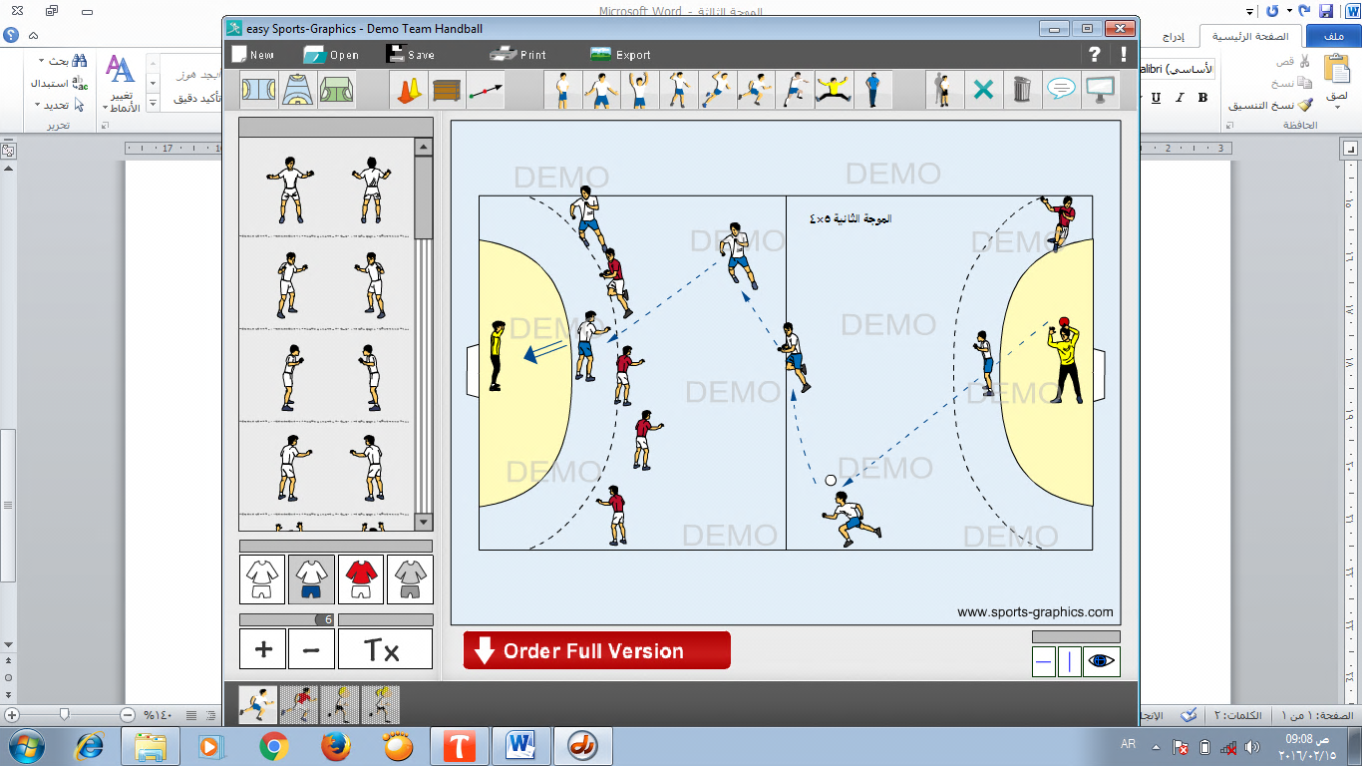

.

**نبذة تاريخية عن أصل اللعبة وتطورها**

تساوت أبعاد أحد ملاعب كرة[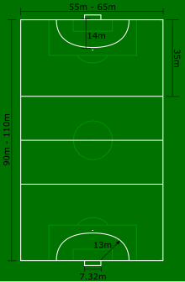](https://ar.wikipedia.org/wiki/%D9%85%D9%84%D9%81:Outdoor_Handball_Field_Dimensions.svg) اليد التي

كان يلعبها 10 لاعبين في الدورة الأولمبية التي أقيمت في صيف 1936 أبعاد ملعب كرة القدم آنذاك.

كرة اليد من الألعاب الرياضية القديمة التي مرت بمراحل عديدة ومتلاحقة.

قديمًا، ظهرت ألعاب شبيهة بكرة اليد في [القرون الوسطى](https://ar.wikipedia.org/wiki/%D8%A7%D9%84%D8%B9%D8%B5%D9%88%D8%B1_%D8%A7%D9%84%D9%88%D8%B3%D8%B7%D9%89) في [فرنسا](https://ar.wikipedia.org/wiki/%D9%81%D8%B1%D9%86%D8%B3%D8%A7) وبين [شعب الإسكيمو](https://ar.wikipedia.org/w/index.php?title=%D8%B4%D8%B9%D8%A8_%D8%A7%D9%84%D8%A5%D8%B3%D9%83%D9%8A%D9%85%D9%88&action=edit&redlink=1) بجزيرة [غرينلاند](https://ar.wikipedia.org/wiki/%D8%AC%D8%B1%D9%8A%D9%86%D9%84%D8%A7%D9%86%D8%AF) وفي أفريقيا القديمة؛ خاصةً في مصر في عهد الفراعنة. وبحلول القرن التاسع عشر، ظهرت العديد من الألعاب الشبيهة بكرة اليد في شكلها الحالي في العديد من الدول المختلفة، مثل *لعبة håndbold* [بالدانمارك](https://ar.wikipedia.org/wiki/%D8%A7%D9%84%D8%AF%D9%86%D9%85%D8%A7%D8%B1%D9%83) و*لعبة hazena* [بجمهورية التشيك](https://ar.wikipedia.org/wiki/%D8%AC%D9%85%D9%87%D9%88%D8%B1%D9%8A%D8%A9_%D8%A7%D9%84%D8%AA%D8%B4%D9%8A%D9%83) و*لعبة hádzaná* [بسلوفاكيا](https://ar.wikipedia.org/wiki/%D8%B3%D9%84%D9%88%D9%81%D8%A7%D9%83%D9%8A%D8%A7) و*لعبة gandbol* [بأوكرانيا](https://ar.wikipedia.org/wiki/%D8%A3%D9%88%D9%83%D8%B1%D8%A7%D9%86%D9%8A%D8%A7) و[*لعبة torball*](https://ar.wikipedia.org/w/index.php?title=%D9%84%D8%B9%D8%A8%D8%A9_torball&action=edit&redlink=1) بألمانيا وألعاب مماثلة بأوراجوي. وفي الأصل، تشكلت لعبة كرة اليد في صورتها الحالية في نهاية القرن التاسع عشر في [أوروبا](https://ar.wikipedia.org/wiki/%D8%A3%D9%88%D8%B1%D9%88%D8%A8%D8%A7) الشمالية؛ خاصة في [الدانمارك](https://ar.wikipedia.org/wiki/%D8%A7%D9%84%D8%AF%D9%86%D9%85%D8%A7%D8%B1%D9%83) [وألمانيا](https://ar.wikipedia.org/wiki/%D8%A3%D9%84%D9%85%D8%A7%D9%86%D9%8A%D8%A7) [والنرويج](https://ar.wikipedia.org/wiki/%D8%A7%D9%84%D9%86%D8%B1%D9%88%D9%8A%D8%AC) [والسويد](https://ar.wikipedia.org/wiki/%D8%A7%D9%84%D8%B3%D9%88%D9%8A%D8%AF). وكان لـ«[هولجر نيلسن](https://ar.wikipedia.org/w/index.php?title=%D9%87%D9%88%D9%84%D8%AC%D8%B1_%D9%86%D9%8A%D9%84%D8%B3%D9%86&action=edit&redlink=1)» [الدانماركي](https://ar.wikipedia.org/wiki/%D8%A7%D9%84%D8%AF%D9%86%D9%85%D8%A7%D8%B1%D9%83) الفضل في رسم قواعد لعبة كرة اليد (*håndbold*) في شكلها الحالي في عام 1898، وقام بنشرها في عام 1906. كما قام بالشيء نفسه «آر إن إرنست» في عام 1897. وفي [29 من شهر أكتوبر](https://ar.wikipedia.org/wiki/29_%D8%A3%D9%83%D8%AA%D9%88%D8%A8%D8%B1) [عام 1917](https://ar.wikipedia.org/wiki/1917)، قام كل من «ماكس هيزر» و«كارل شيلينز» و«إريك كوناي» من [ألمانيا](https://ar.wikipedia.org/wiki/%D8%A3%D9%84%D9%85%D8%A7%D9%86%D9%8A%D8%A7) بنشر مجموعة أخرى من القواعد الخاصة برياضة كرة اليد الجماعية. وبعد عام 1919، تم تطوير هذه القواعد على يد «كارل شيلينز». ولقد تم تطبيق هذه القواعد للمرة الأولى في مباراة كرة اليد للرجال التي أقيمت في عام 1925 بين [ألمانيا](https://ar.wikipedia.org/w/index.php?title=%D8%A7%D9%84%D9%85%D9%86%D8%AA%D8%AE%D8%A8_%D8%A7%D9%84%D8%A3%D9%84%D9%85%D8%A7%D9%86%D9%8A_%D8%A7%D9%84%D9%82%D9%88%D9%85%D9%8A_%D9%84%D9%83%D8%B1%D8%A9_%D8%A7%D9%84%D9%8A%D8%AF&action=edit&redlink=1) [وبلجيكا](https://ar.wikipedia.org/w/index.php?title=%D8%A7%D9%84%D9%85%D9%86%D8%AA%D8%AE%D8%A8_%D8%A7%D9%84%D8%A8%D9%84%D8%AC%D9%8A%D9%83%D9%8A_%D8%A7%D9%84%D9%82%D9%88%D9%85%D9%8A_%D9%84%D9%83%D8%B1%D8%A9_%D8%A7%D9%84%D9%8A%D8%AF&action=edit&redlink=1) وفي مباراة كرة اليد للنساء في عام 1930 بين [ألمانيا](https://ar.wikipedia.org/w/index.php?title=%D8%A7%D9%84%D9%85%D9%86%D8%AA%D8%AE%D8%A8_%D8%A7%D9%84%D8%A3%D9%84%D9%85%D8%A7%D9%86%D9%8A_%D8%A7%D9%84%D9%82%D9%88%D9%85%D9%8A_%D9%84%D9%83%D8%B1%D8%A9_%D8%A7%D9%84%D9%8A%D8%AF_%D9%84%D9%84%D8%B3%D9%8A%D8%AF%D8%A7%D8%AA&action=edit&redlink=1) [والنمسا](https://ar.wikipedia.org/w/index.php?title=%D8%A7%D9%84%D9%85%D9%86%D8%AA%D8%AE%D8%A8_%D8%A7%D9%84%D9%86%D9%85%D8%B3%D8%A7%D9%88%D9%8A_%D9%84%D9%83%D8%B1%D8%A9_%D8%A7%D9%84%D9%8A%D8%AF_%D9%84%D9%84%D8%B3%D9%8A%D8%AF%D8%A7%D8%AA&action=edit&redlink=1). وفي عام 1926، قام المجلس التشريعي في [الاتحاد الدولي للرياضيين الهواة](https://ar.wikipedia.org/wiki/%D8%A7%D9%84%D8%A7%D8%AA%D8%AD%D8%A7%D8%AF_%D8%A7%D9%84%D8%AF%D9%88%D9%84%D9%8A_%D9%84%D8%A3%D9%84%D8%B9%D8%A7%D8%A8_%D8%A7%D9%84%D9%82%D9%88%D9%89) بتكليف لجنة متخصصة لرسم القواعد الدولية التي تنظم مباريات كرة يد الملعب. وفي عام 1928، تشكل الاتحاد الدولي لهواة كرة اليد، بينما تشكل الاتحاد الدولي لكرة اليد في عام 1946. وأقيمت أول مباريات كرة يد الملعب للرجال في [دورة الألعاب الأولمبية الصيفية 1936](https://ar.wikipedia.org/w/index.php?title=%D8%AF%D9%88%D8%B1%D8%A9_%D8%A7%D9%84%D8%A3%D9%84%D8%B9%D8%A7%D8%A8_%D8%A7%D9%84%D8%A3%D9%88%D9%84%D9%85%D8%A8%D9%8A%D8%A9_%D8%A7%D9%84%D8%AA%D9%8A_%D8%A3%D9%82%D9%8A%D9%85%D8%AA_%D9%81%D9%8A_%D8%B5%D9%8A%D9%81_1936&action=edit&redlink=1) في [برلين](https://ar.wikipedia.org/wiki/%D8%A8%D8%B1%D9%84%D9%8A%D9%86) بناءً على طلب الزعيم «[أدولف هتلر](https://ar.wikipedia.org/wiki/%D8%A3%D8%AF%D9%88%D9%84%D9%81_%D9%87%D8%AA%D9%84%D8%B1)».[[1]](https://ar.wikipedia.org/wiki/%D9%83%D8%B1%D8%A9_%D8%A7%D9%84%D9%8A%D8%AF#cite_note-1)[[2]](https://ar.wikipedia.org/wiki/%D9%83%D8%B1%D8%A9_%D8%A7%D9%84%D9%8A%D8%AF#cite_note-2) وبعد ذلك، عادت اللعبة من جديد كواحدة من الرياضات الجماعية المقامة في [دورة الألعاب الأولمبية الصيفية 1972](https://ar.wikipedia.org/w/index.php?title=%D8%AF%D9%88%D8%B1%D8%A9_%D8%A7%D9%84%D8%A3%D9%84%D8%B9%D8%A7%D8%A8_%D8%A7%D9%84%D8%A3%D9%88%D9%84%D9%85%D8%A8%D9%8A%D8%A9_%D8%A7%D9%84%D8%AA%D9%8A_%D8%A3%D9%82%D9%8A%D9%85%D8%AA_%D9%81%D9%8A_%D8%B5%D9%8A%D9%81_1972&action=edit&redlink=1) في [ميونيخ](https://ar.wikipedia.org/wiki/%D9%85%D9%8A%D9%88%D9%86%D8%AE). كما أقيمت مباراة كرة يد جماعية للسيدات في [دورة الألعاب الأولمبية الصيفية 1976](https://ar.wikipedia.org/w/index.php?title=%D8%AF%D9%88%D8%B1%D8%A9_%D8%A7%D9%84%D8%A3%D9%84%D8%B9%D8%A7%D8%A8_%D8%A7%D9%84%D8%A3%D9%88%D9%84%D9%85%D8%A8%D9%8A%D8%A9_%D8%A7%D9%84%D8%AA%D9%8A_%D8%A3%D9%82%D9%8A%D9%85%D8%AA_%D9%81%D9%8A_%D8%B5%D9%8A%D9%81_1976&action=edit&redlink=1). ولقد نظم [الاتحاد الدولي لكرة اليد](https://ar.wikipedia.org/wiki/%D8%A7%D9%84%D8%A7%D8%AA%D8%AD%D8%A7%D8%AF_%D8%A7%D9%84%D8%AF%D9%88%D9%84%D9%8A_%D9%84%D9%83%D8%B1%D8%A9_%D8%A7%D9%84%D9%8A%D8%AF) بطولة العالم للرجال في كرة اليد عام 1938 التي كانت تعقد كل 4 سنوات (وأحيانًا كل 3 سنوات) منذ [الحرب العالمية الثانية](https://ar.wikipedia.org/wiki/%D8%A7%D9%84%D8%AD%D8%B1%D8%A8_%D8%A7%D9%84%D8%B9%D8%A7%D9%84%D9%85%D9%8A%D8%A9_%D8%A7%D9%84%D8%AB%D8%A7%D9%86%D9%8A%D8%A9) وحتى عام 1995. ومنذ بطولة العالم التي عقدت في أيسلندا في عام 1995، أصبحت المسابقة تعقد كل سنتين. أما عن بطولة العالم للسيدات في كرة اليد، فكانت تقام منذ عام 1957. كما نظم الاتحاد الدولي لكرة اليد العديد من البطولات العالمية للناشئين من السيدات والرجال. وبحلول شهر فبراير عام 2007، بلغ عدد الأعضاء بالاتحاد الدولي لكرة اليد 159 عضوًا – حوالي 1.130.000 فريق و31 مليون لاعب ومدرب وإداري وحكم